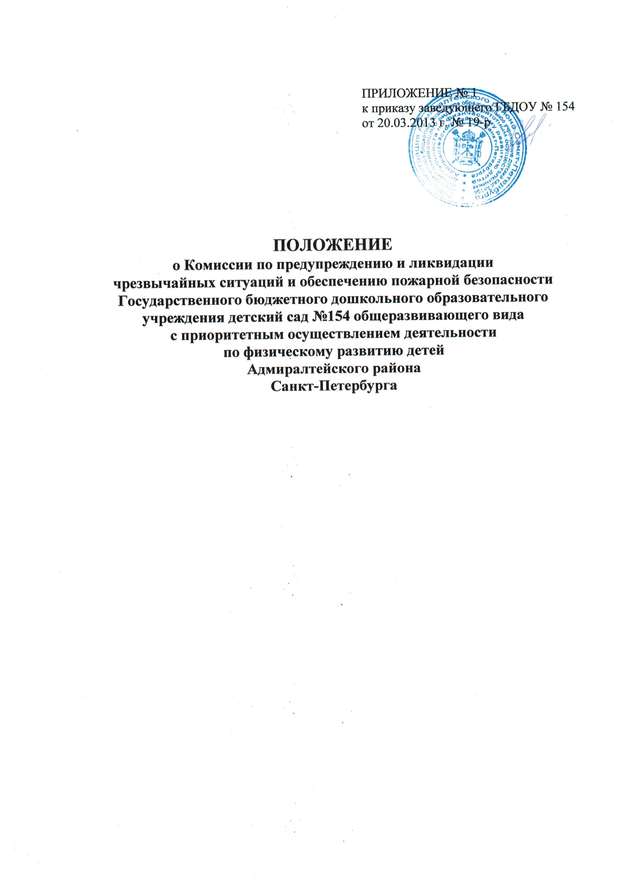
- ОБЩИЕ ПОЛОЖЕНИЯ.
Настоящее Положение определяет основные задачи, организацию, порядок работы комиссии по предупреждению и ликвидации чрезвычайных ситуаций и обеспечению пожарной безопасности (далее КЧС ПБ) ГБДОУ № 154.
Комиссия по чрезвычайным ситуациям и обеспечению пожарной безопасности создается в соответствии с Федеральным законом от 21.12.1994 г. № 68-ФЗ «О защите населения и территорий от чрезвычайных ситуаций природного и техногенного характера», Постановлением Правительства Российской Федерации от 30.12.2003 г. № 794 «О единой государственной системе предупреждения и ликвидации чрезвычайных ситуаций», Положением об объектовом звене РСЧС детского сада.
  - Комиссия по чрезвычайным ситуациям и обеспечению пожарной безопасности является координирующим органом объектового звена РСЧС ГБДОУ № 154 и предназначена для:
- организации и контроля выполнения мероприятий по предупреждению чрезвычайных ситуаций, уменьшению ущерба от них;
- руководства ликвидацией последствий чрезвычайных ситуаций, управления силами при ликвидации ЧС и всестороннего обеспечения их действий;
  - Состав комиссии по чрезвычайным ситуациям и обеспечению пожарной безопасности формируется из числа руководящего состава ГБДОУ № 154, возглавляет ее председатель КЧС и ПБ.
  - Постоянно действующим органом управления, уполномоченным на решение задач в области защиты производственного персонала и территории от чрезвычайных ситуаций является уполномоченный на решение задач ГО ЧС ГБДОУ № 154.
  - Органом повседневного управления является дежурно-диспетчерская служба ГБДОУ № 154 (ДДС).
  - В практической деятельности комиссия руководствуется:
  - Федеральными законами и нормативными актами Президента РФ в области защиты населения и территорий от ЧС;
  - Постановлениями и распоряжениями Правительства Российской Федерации;
  - Приказами (указаниями) Министерства Российской Федерации по делам гражданской обороны, чрезвычайным ситуациям и ликвидации последствий стихийных бедствий;
  - Распоряжениями Губернатора города Санкт-Петербурга.
  - В процессе сбора и обмена информацией об угрозе возникновения ЧС и ликвидации ее последствий комиссия по ЧС ПБ взаимодействует с:
  - КЧС ПБ Адмиралтейского района Санкт-Петербурга;
  - Управлением внутренних дел и отделами полиции Адмиралтейского района.

- ЗАДАЧИ КЧС ПБ ОРГАНИЗАЦИИ ПРИ РАЗЛИЧНЫХ РЕЖИМАХ ФУНКЦИОНИРОВАНИЯ.
В зависимости от обстановки, масштаба прогнозируемой или возникшей ЧС устанавливается один из следующих режимов функционирования:
  - режим повседневной деятельности – при нормальной производственно-промышленной деятельности, радиационной, химической, сейсмической и гидрометеорологической обстановке;
  - режим повышенной готовности – при ухудшении производственно-промышленной деятельности, радиационной, химической, сейсмической и гидрометеорологической обстановке, при получении прогноза о возможности возникновения ЧС;
  - режим чрезвычайной ситуации – функционирование при возникновении и во время ликвидации чрезвычайных ситуаций.
  - Задачи КЧС и ПБ в режиме повседневной деятельности:
- Повседневное руководство деятельностью объектового звена РСЧС для предупреждения и ликвидации ЧС.
- Разработка и обеспечение мероприятий по предупреждению ЧС, обеспечению устойчивости функционирования ГБДОУ № 154 при возникновении ЧС, уменьшению ущерба и потерь от ЧС, защита персонала и воспитанников.
- Организация постоянного контроля за состоянием природной среды в районе предприятия, прогнозирование и оценка возможности возникновения ЧС.
- Обеспечение постоянной готовности органов управления, сил и средств к действиям в ЧС, подготовка предложений по эвакуации персонала в безопасный район. Организация и руководство дежурной службой предприятия.
- Создание фондов финансовых и материально-технических ресурсов для ликвидации последствий ЧС.
- Организация и оснащение органа управления ГО и ЧС в ГБДОУ № 154, сил для ликвидации ЧС.
- Организация и руководство подготовкой отдела ГО ЧС, эвакоорганов, служб, формирований и персонала к действиям в ЧС.
  - Задачи КЧС ПБ в режиме повышенной готовности:
- Приведение в готовность КЧС ПБ органов управления ГО ЧС, системы оповещения, сил ГО, ДДС.
- Введение усиленного режима работы с круглосуточным дежурством руководящего состава.
- Своевременное предоставление докладов в районную КЧС ПБ об обстановке.
- Усиление наблюдения и контроля за состоянием окружающей природной среды, обстановкой в ГБДОУ № 154 и на прилегающей территории, прогнозирование возможности возникновения ЧС и их масштабов.
- Принятие мер по защите персонала и воспитанников, окружающей природной среды, обеспечению устойчивого функционирования ГБДОУ№ 154.
- Уточнение, укомплектование и дооснащение сил и средств для ликвидации ЧС.
  - Задачи КЧС и ПБ в режиме чрезвычайной ситуации:
- Выполнение мероприятий режима повышенной готовности, если они не проводились раннее.
- Перевод органов управления ГОЧС на круглосуточный режим работы.
- Организация защиты производственного персонала, проведение (при необходимости) заблаговременной эвакуации (временного отселения).
- Определение границ зоны ЧС.
- Организация и руководство АС и ДНР.
- Организация работ по обеспечению устойчивого функционирования предприятия, первостепенного жизнеобеспечения персонала и воспитанников.
- Информирование и своевременное оповещение персонала о сложившейся обстановке, порядке проведения мероприятий по защите от ЧС.
- Оценка масштабов ущерба.
- Информирование вышестоящих комиссий КЧС ПБ о ходе работ по ликвидации ЧС.

- ПРАВА КОМИССИИ ПО ЧСПБ.
  - В пределах своей компетенции имеет право принимать решения, направленные на разработку и осуществление мероприятий по предупреждению и ликвидации последствий ЧС, которые обязательны для исполнения руководящим составом, всеми должностными лицами ГБДОУ № 154.
  - Заслушивать на своих заседаниях отчеты специалистов, начальников отделов и служб об исполнении порученных указаний комиссии.
  - Привлекать формирования, технические средства ГБДОУ № 154 для ликвидации последствий ЧС.
  - Устанавливать, при необходимости, особый режим работы при угрозе или возникновении ЧС, с последующим докладом Комиссии по ЧС ПБ Адмиралтейского района.
  - Приостанавливать функционирование отдельных участков и ГБДОУ № 154 в целом при непосредственной угрозе жизни или здоровью персоналу и воспитанникам.
  - Привлекать специалистов, руководителей подразделений для подготовки заседаний и решений КЧС ПБ, проектов приказов, распоряжений руководителя ГБДОУ № 154 по вопросам предупреждения и ликвидации последствий ЧС.

- ОРГАНИЗАЦИЯ РАБОТЫ КОМИССИИ ПО ЧС ПБ.
  - Распределение обязанностей между членами комиссии по ЧС ПБ осуществляется ее председателем и оформляется в виде функциональных обязанностей.
  - КЧС ПБ осуществляет свою деятельность в соответствии с годовым планом работы. Заседания КЧС ПБ проводятся не реже одного раза в квартал и оформляются протоколами, внеплановые заседания проводятся по решению председателя КЧС ПБ.
  - Оповещение членов комиссии при угрозе или возникновении ЧС осуществляется дежурным диспетчером по распоряжению председателя (заместителей председателя) согласно схемам оповещения в рабочее и нерабочее время.
  - С момента возникновения ЧС комиссия по ЧС ПБ переходит на непрерывный режим работы, местом работы комиссии является кабинет председателя КЧС ПБ (кабинет заведующего ГБДОУ № 154).
  - В процессе работы в комиссии по ЧС ПБ ведется следующая документация:
  - годовой план работы комиссии;
  - протоколы заседаний комиссии;
  - функциональные обязанности членов комиссии;
  - рабочие папки с документацией членов комиссии;
  - нормативные и директивные документы по ЧС ПБ;
  - справочная литература.

- МАТЕРИАЛЬНО-ТЕХНИЧЕСКОЕ ОБЕСПЕЧЕНИЕ КЧС ПБ.
Материально-техническое обеспечение работы КЧС ПБ, заблаговременная подготовка и хранение материальных и технических средств, необходимых для работы КЧС ПБ в исполнительный период (при угрозе или возникновении ЧС) возлагается на заведующего хозяйством и уполномоченного на решение задач ГОЧС.

